ИНФОРМАЦИОННОЕ СООБЩЕНИЕ О ПРОВЕДЕНИИ ОТКРЫТОГО АУКЦИОНА
Исполнительный комитет Актанышского муниципального района Республики Татарстан во исполнение распоряжений от 23.11.2015 № 689-р и 24.11.2015 № 705-р сообщает о проведении открытого (по составу участников и по форме подачи предложений о цене) аукциона на повышение цены по продаже в собственность муниципального имущества, правом распоряжения которым обладает МО «Актанышский муниципальный район».
Лот № 1: Легковой автомобиль AUDI Q7, VIN WAUZZZ4L6AD028639, год выпуска-2010, цвет кузова- черный, мощность двигателя – 280 (206) л.с. (кВт), рабочий объем двигателя – 3597 куб.см., тип двигателя – бензиновый, экологический класс – четвертый. Начальная цена – 814 000,00 руб.
Лот № 2: Легковой автомобиль AUDI A6, VIN WAUZZZ4G6CN150126 , год выпуска- 2012, цвет кузова-белый, мощность двигателя – 299 (220) л.с. (кВт), рабочий объем двигателя – 2995 куб.см., тип двигателя – бензиновый, экологический класс – пятый. Начальная цена – 1 210 000,00 руб.
Сведения о предыдущих торгах по продаже имущества, объявленных в течение года, предшествовавшего его продажи и об итогах торгов по продаже такого имущества: По Лотам № 1 и 2 торги не проводились. Специализированная организация по проведению аукциона – ОАО «Центр развития земельных отношений Республики Татарстан». Аукцион проводится по правилам и в соответствии с Гражданским кодексом РФ, Федеральным Законом от 21.12.2001г. № 178-ФЗ «О приватизации государственного и муниципального имущества», Постановлением Правительства РФ от 12.08.2002г. № 585 «Об утверждении Положения об организации продажи государственного или муниципального имущества на аукционе и Положения об организации продажи находящихся в государственной или муниципальной собственности акций открытых акционерных обществ на специализированном аукционе». Шаг аукциона – 5% от начальной цены лота. Адрес, время и дата проведения аукциона: РТ, г. Казань, ул. Вишневского, д. 26, 14:30 час. 29.12.2015г. К участию в аукционе допускаются лица, своевременно подавшие заявки на участие в аукционе (в случае направления заявки на участие в торгах посредством почтовой связи, такая заявка с необходимыми приложениями должна поступить в специализированную организацию не позднее срока окончания приема заявок на участие в торгах), а также представившие необходимые документы и обеспечившие поступление в срок на счет специализированной организации установленной суммы задатка. Задаток перечисляется в течение срока поступления задатка на расчетный счет 40702810100020002927 в «АК БАРС» Банке, к/с 30101810000000000805, БИК 049205805, ИНН 1655109106, КПП 165501001, назначение платежа: «Задаток для участия в аукционе 29.12.2015г. по Лоту №__», получатель – ОАО «Центр развития земельных отношений Республики Татарстан». Срок поступления задатка до 12:00 час. 23.12.2015г. Поступление задатка должно быть подтверждено выпиской с банковского счета получателя на дату окончания срока поступления задатка. Размер задатка для участия в аукционе – 20 % от начальной цены лота. Суммы задатков возвращаются участникам аукциона, за исключением его победителя, в соответствии с действующим законодательством. Данное сообщение является публичной офертой для заключения договора о задатке в соответствии со ст. 437 ГК РФ, а подача претендентом заявки и перечисление задатка являются акцептом такой оферты, после чего договор о задатке считается заключенным в письменной форме. Участник аукциона несет все расходы, связанные с подготовкой заявки и участием в аукционе. Победителем аукциона признается участник, предложивший наибольшую цену в ходе проведения аукциона. По окончании аукциона с победителем подписывается протокол о результатах аукциона. Срок определения победителей аукциона в день проведения аукциона по адресу проведения аукциона. Договор купли-продажи муниципального имущества заключается с победителем аукциона в течение 5 (пяти) рабочих дней с даты подведения итогов аукциона. Оплата приобретаемого на аукционе имущества производится путем перечисления денежных средств на счет Продавца не позднее 30 рабочих дней со дня заключения договора купли-продажи по следующим банковским реквизитам: р/с 40101810800000010001 ,в ГРКЦ НБ РТ банка России г.Казань, ИНН/КПП 1604006938/160401001, БИК 049205001. Палата имущественных и земельных отношений Актанышского муниципальногорайона РТ. Цена договора определяется по результатам аукциона и устанавливается в договоре купли-продажи муниципального имущества. Время приема заявок с 13.00 до 16.00 час. с 28.11.2015 по 23.12.2015 по адресу: г. Казань, ул. Вишневского, 26, 4 этаж (вход со стороны Центрального Депозитария РТ). Один претендент имеет право подать только одну заявку на участие в торгах. Справки по тел. 8(843) 238-87-70. Ознакомление с объектом аукциона состоится 18.12.2015 в 10.00 час. (по заявлениям претендентов). Срок определения участников аукциона – в 13.00 час. 24.12.2015г. Претенденты могут ознакомиться с иной информацией, в т.ч. с условиями договора купли-продажи муниципального имущества и сведениями о форме заявки на официальном сайте торгов: www.torgi.gov.ru, на официальном сайте Актанышского муниципального района РТ http://aktanysh.tatarstan.ru/ и на сайте www.zemlya.tatarstan.ru. Для участия в аукционе претендентам необходимо предоставить в Специализированную организацию следующие документы: заявку с реквизитами счета для возврата задатка на участие в аукционе по установленной форме-3 экз., копию платежного документа, подтверждающего внесение задатка–2 экз., опись документов; физические лица предоставляют копию паспорта – 2 экз., согласие на обработку персональных данных–2 экз.; юридические лица: заверенные копии в 2-х экз.: выписки из ЕГРЮЛ (или оригинал), полученной не ранее чем за 6 месяцев до даты проведения аукциона), учредительных документов, свидетельства о постановке на учет в налоговом органе, свидетельства ОГРН; копии решений, заверенные юр. лицом в 2-х экз.: о назначении руководителя, об одобрении или о совершении крупной сделки (если это необходимо в соответствии с учредительными документами претендента), индивидуальные предприниматели: заверенные копии в 2-х экз.: выписки из ЕГРИП (или оригинал), полученной не ранее чем за 6 месяцев до даты проведения аукциона), свидетельства о постановке на учет в налоговом органе, свидетельства ОГРН, копию паспорта. В случае подачи заявки представителем претендента предъявляется надлежащим образом оформленная доверенность и прикладывается ее заверенная копия в 2-х экз.. Заявки не принимаются от государственных и муниципальных унитарных предприятий, государственных и муниципальных учреждений, а также юридических лиц, в уставном капитале которых доля Российской Федерации, субъектов Российской Федерации и муниципальных образований превышает 25%.

ЗАЯВКА №_____

На участие в аукционе « _____» __________ 2015 г.

Претендент физическое лицо
ФИО _________________________________________________________________________
Документ, удостоверяющий личность:_____________________________________________
серия __________ № __________________, выдан ___________________________________
______________________________________________________________________________
«____» ____________20____г., код подразделения _________________________________;
ИНН ______________________________________________________________________

Место жительства/нахождения претендента
_______________________________________________________________________________
Тел.:(_____)______________________, Индекс:_____________, e-mail:_________________

Банковские реквизиты претендента
л/сч:___________________________________________(для физических лиц)
р/сч:_______________________________, в ____________________________________,
к/сч:______________________________, БИК:___________________________________,
ИНН/КПП:_____________________________/_________________________________;

1. Изучив сведения о, предлагаемом в собственность, муниципальном имуществе и ознакомившись с ним, я, Претендент, заявляю, что согласен участвовать в открытом аукционе на повышение стоимости муниципального имущества Лот № ___, который состоится «___» ________ 2015 г.
Основные характеристики муниципального имущества
Марка, модель: ________________________________________________________________;
Год выпуска: __________________________________________________________________;
Идентификационный номер (VIN):________________________________________________.
2. В случае выигрыша на торгах, я, Претендент принимаю на себя обязательства не позднее 5 дней с даты подведения итогов аукциона заключить договор купли-продажи муниципального имущества и произвести оплату за него согласно условиям договора купли-продажи. Я, Претендент, подтверждаю свою информированность о том, что в случае признания меня победителем аукциона и в случае уклонения, или отказе от заключения в установленный срок договора купли-продажи я утрачиваю свое право на заключение указанного договора, при этом задаток мне не возвращается.
3. Я, Претендент, согласен с внесением задатка в размере: _________________руб ____коп
(_____________________________________________________________________руб ____коп);
4. Я, Претендент, был ознакомлен со всей документацией предлагаемого муниципального имущества, с условиями договора муниципального имущества, выставляемого на торги.
5. Мной, Претендентом, был проведен личный осмотр муниципального имущества.
6. Разъяснения по процедуре торгов, оформлению и подаче документов мной, Претендентом получены.
К Заявке прилагаются документы согласно описи.
Я, претендент, подтверждаю своё согласие на обработку в соответствии с ФЗ №152 «О персональных данных» ОАО «ЦРЗО РТ» и предоставления в муниципальный район Республики Татарстан моих персональных данных, для осуществления ОАО «ЦРЗО РТ» следующих действий: формирования пакета документов и предоставление заказчику аукциона в муниципальный район Республики Татарстан – заявки на участие в аукционе, сведений о внесенных задатках, предоставленных персональных данных, протокола аукциона.
Подпись и ФИО претендента (представителя) ________________________________________
Дата «_____» _______________ 2015 г.

Заявка принята продавцом (его полномочным представителем)
«____» ____________2015 г. в _____час. _____мин.
Подпись уполномоченного лица, принявшего заявку _________________ / _______________
ЗАЯВКА №_____

На участие в аукционе « __» ______ 2015 г.

Претендент юридическое лицо
Наименование _________________________________________________________________
______________________________________________________________________________
Свидетельство о государственной регистрации ю/л серия _______ №_________________,
дата регистрации «____»____________ ________г., наименование регистрирующего органа
______________________________________________________________________________
ОГРН ________________________________________________________________________
ИНН/КПП________________________________/____________________________________
Банковские реквизиты претендента
р/сч:_______________________________, в ______________________________________,
к/сч:_______________________________, БИК:___________________________________,
ИНН/КПП:________________________________/_________________________________;

Представитель претендента
ФИО _________________________________________________________________________
Документ, удостоверяющий личность:_____________________________________________
серия __________ № __________________, выдан ___________________________________
______________________________________________________________________________
«____» ____________20____г., код подразделения _________________________________;
Доверенность от «___»____________20____г. №___________, (нотариус______________)

Место жительства/нахождения претендента
_______________________________________________________________________________
Тел.:(_____)______________________, Индекс:_____________, e-mail:_________________

1. Изучив сведения о, предлагаемом в собственность, муниципальном имуществе и ознакомившись с ним, я, Претендент, заявляю, что согласен участвовать в открытом аукционе на повышение стоимости муниципального имущества Лот № ___, который состоится «___» ________ 2015 г.
Основные характеристики муниципального имущества
Марка, модель: ________________________________________________________________;
Год выпуска: __________________________________________________________________;
Идентификационный номер (VIN):________________________________________________.
2. В случае выигрыша на торгах, я, Претендент принимаю на себя обязательства не позднее 5 дней с даты подведения итогов аукциона заключить договор купли-продажи муниципального имущества и произвести оплату за него согласно условиям договора купли-продажи. Я, Претендент, подтверждаю свою информированность о том, что в случае признания меня победителем аукциона и в случае уклонения, или отказе от заключения в установленный срок договора купли-продажи я утрачиваю свое право на заключение указанного договора, при этом задаток мне не возвращается.
3. Я, Претендент, согласен с внесением задатка в размере: _________________руб ____коп
(_____________________________________________________________________руб ____коп);
4. Я, Претендент, был ознакомлен со всей документацией предлагаемого муниципального имущества, с условиями договора муниципального имущества, выставляемого на торги.
5. Мной, Претендентом, был проведен личный осмотр муниципального имущества.
6. Разъяснения по процедуре торгов, оформлению и подаче документов мной, Претендентом получены.
К Заявке прилагаются документы согласно описи.
Я, претендент, подтверждаю своё согласие на обработку в соответствии с ФЗ №152 «О персональных данных» ОАО «ЦРЗО РТ» и предоставления в муниципальный район Республики Татарстан моих персональных данных, для осуществления ОАО «ЦРЗО РТ» следующих действий: формирования пакета документов и предоставление заказчику аукциона в муниципальный район Республики Татарстан – заявки на участие в аукционе, сведений о внесенных задатках, предоставленных персональных данных, протокола аукциона.
Подпись и ФИО претендента (представителя) ________________________________________
Дата «_____» _______________ 2015 г.

Заявка принята продавцом (его полномочным представителем)
«____» ____________2015 г. в _____час. _____мин.

Подпись уполномоченного лица, принявшего заявку ___________/ ________________

ПРОЕКТ

Договор

купли-продажи автотранспортного средства,

находящегося в муниципальной собственности

№ ____

с. Актаныш «____» __________ 2015 г.

Исполнительный комитет Актанышского муниципального района Республики Татарстан, именуемый в дальнейшем "Продавец", в лице Руководителя Фаттахова Ильнара Энгелевича, действующей на основании Устава, с одной стороны, и ФИО, паспорт серии ____ № _______ выдан ___________________________________________________-____________________, зарегистрированный по адресу: __________________________________________________________________, именуемый в дальнейшем "Покупатель", с другой стороны, вместе именуемые «Стороны», в соответствии с распоряжением руководителя Исполнительного комитета Актанышского муниципального района от _________ г. № _______ «О проведении аукциона на повышение цены по продаже в собственность муниципального имущества» заключили настоящий договор (далее - Договор) о нижеследующем:

- ПРЕДМЕТ ДОГОВОРА

1.1. Продавец продает в соответствии с Протоколом № ___ об итогах аукциона по продаже в собственность муниципального имущества от «____» ___________ 2015 г., а Покупатель приобретает в собственность автотранспортное средство:

Марка, модель
Идентификационный номер (VIN)
Год выпуска
Модель, № двигателя
Шасси (рама) №
Кузов (коляска) №
Цвет
Технический паспорт

2. СУММА ДОГОВОРА И ПОРЯДОК РАСЧЕТОВ

2.1. Покупатель оплачивает транспортное средство денежными средствами в течение 10 (десяти) дней с момента вступления договора в силу.
2.2. Сумма, подлежащая оплате за транспортное средство, составляет ________ (_________________________________________) рублей, без учета НДС (НДС вносится Покупателем в порядке, установленном законодательством).
2.3. Сумма задатка в размере __________ (____________) руб., внесенная Покупателем для участия в аукционе, засчитывается в счет оплаты за транспортное средство.
2.4. Оплата производится на расчетный счет: № 40101810800000010001, КБК: 1701 14 02052 05 0000 410, получатель: УФК по РТ (Палата имущественных и земельных отношений Актанышского муниципального района), ИНН 1604006938; КПП: 160401001; банк получателя: ГРКЦ НБ РТ Банка России г. Казани, БИК 049205001. Код ОКТМО: 92 605 000.

3. ОБЯЗАННОСТИ И ОТВЕТСТВЕННОСТЬ СТОРОН
3.1. Покупатель обязан представить Продавцу платежные документы, подтверждающие факт оплаты автотранспорта, в течение 3 (трех) рабочих дней после полной оплаты либо с момента наступления срока оплаты, указанного в п.2.1 настоящего Договора.
3.2. Продавец обязан не позднее 5 (пяти) рабочих дней со дня полной оплаты автотранспорта обеспечить составления акта приема-передачи и передачу автотранспорта.
3.3. Автотранспорт считается переданным Покупателю с момента подписания акта приема-передачи.
3.4. Риск случайной гибели или случайного повреждения автотранспорта переходит на Покупателя с момента подписания акта приема-передачи.
3.5. Покупатель обязан в течение 10 (Десяти) рабочих дней со дня подписания настоящего Договора снять с регистрационного учета транспортное средство.
3.6. В случае неисполнения и/или ненадлежащего исполнения Покупателем условий, предусмотренных п.2.1 Договора, Продавец имеет право расторгнуть Договор в одностороннем порядке.
При этом:
- автотранспорт считается нереализованным и остается в собственности Актанышского муниципального района;
- сумма задатка, уплаченная Покупателем за автотранспорт, не возвращается.

4. ЗАКЛЮЧИТЕЛЬНЫЕ ПОЛОЖЕНИЯ
4.1.Взаимоотношения сторон, не урегулированные договором, регламентируются действующим законодательством.
4.2. Действия сторон могут быть обжалованы в суде в установленном порядке.
4.3. Договор вступает в силу с момента его подписания Сторонами.
4.4. Договор составлен в двух экземплярах, имеющих одинаковую юридическую силу.

РЕКВИЗИТЫ И ПОДПИСИ СТОРОН

Продавец: | Покупатель:
Исполнительный комитет Актанышского
муниципального района РТ
Адрес: 423740, РТ, Актанышский район
с.Актаныш, пр.Ленина, д.17
р/с 40204810600000000024
в ГРКЦ НБ РТ Банка России г.Казань
БИК 049205001
ИНН 1604006790
КПП 160401001

ПОДПИСИ СТОРОН

От имени Продавца  Руководитель Исполнительного комитета Актанышского муниципального района  _______________ И.Э. Фаттахов  М. П. | ___________________ ФИО  М. П.

АКТ
приема-передачи транспортного средства

с. Актаныш " _____ " ____________ 2015 г.

Исполнительный комитет Актанышского муниципального района Республики Татарстан, именуемый в дальнейшем "Продавец", в лице Руководителя Фаттахова Ильнара Энгелевича, действующей на основании Устава, с одной стороны, и ФИО, паспорт серии ____ № _______ выдан ___________________________________________________-____________________, зарегистрированный по адресу: __________________________________________________________________, именуемый в дальнейшем "Покупатель", с другой стороны, вместе именуемые «Стороны», в соответствии с договором купли-продажи транспортного средства от "____" _____________ 2015 г. № ____ составили настоящий акт приема-передачи транспортного средства:

Марка, модель
Идентификационный номер (VIN)
Год выпуска
Модель, № двигателя
Шасси (рама) №
Кузов (коляска) №
Цвет
Технический паспорт

Стоимостью __________ (_______________________________) рублей.
Продавец передает, а Покупатель принимает поименованное транспортное средство.
Настоящий акт подтверждает отсутствие претензий у Покупателя в отношении принимаемого транспортного средства в целом.
Акт составлен в двух экземплярах имеющих одинаковую юридическую силу.

ПОДПИСИ СТОРОН

От имени Продавца От имени Покупателя

_________________ И.Э Фаттахов ______________ ФИО

Фото

Q7
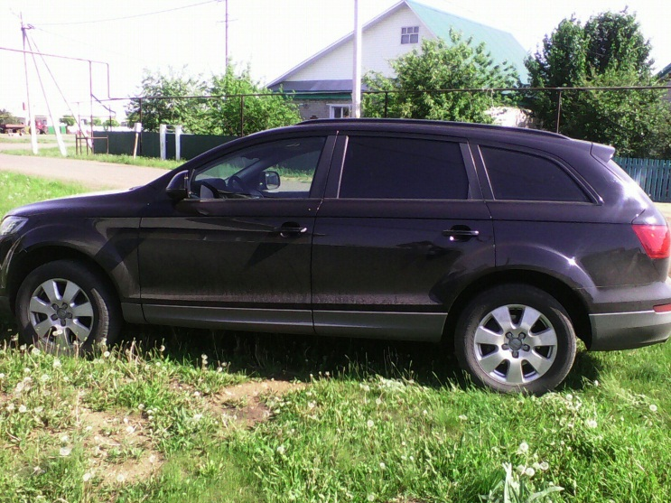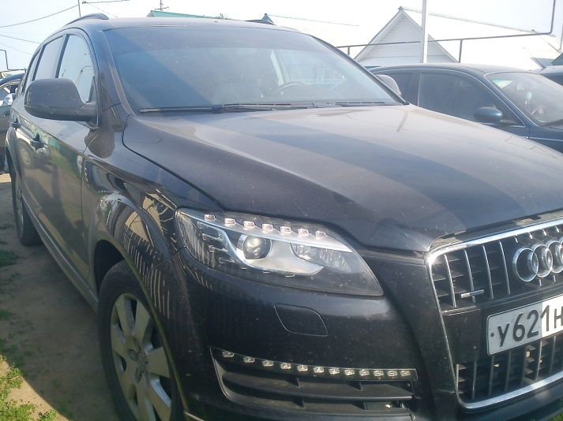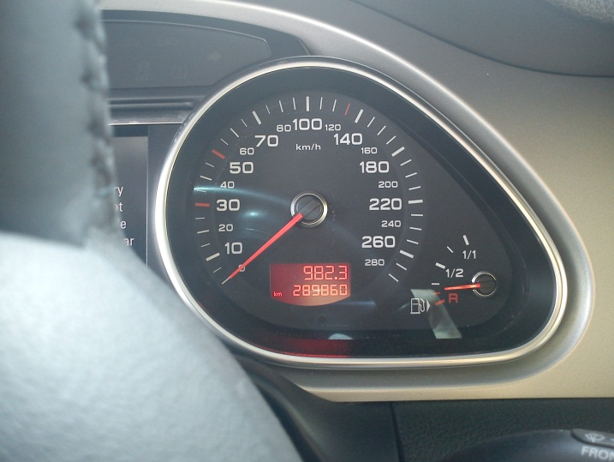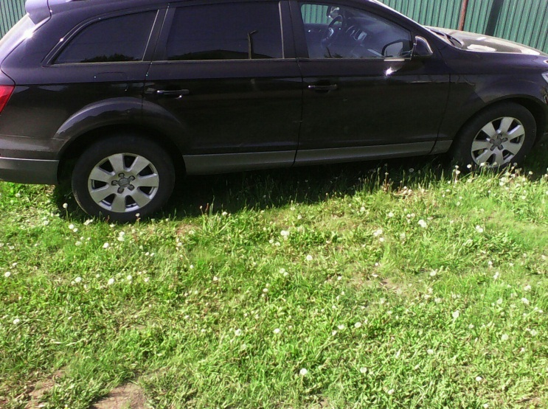

A6
